Annexe 3 : statistiques
ad article 1

Aide publique au développement par rapport au revenu national brut
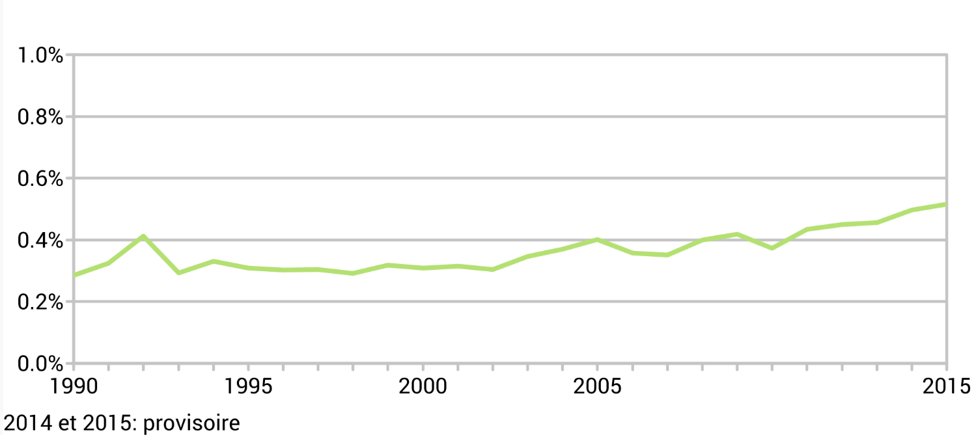
Source : DDC, OFS, SECO

ad article 2

Discrimination et violence au travail, en 2012
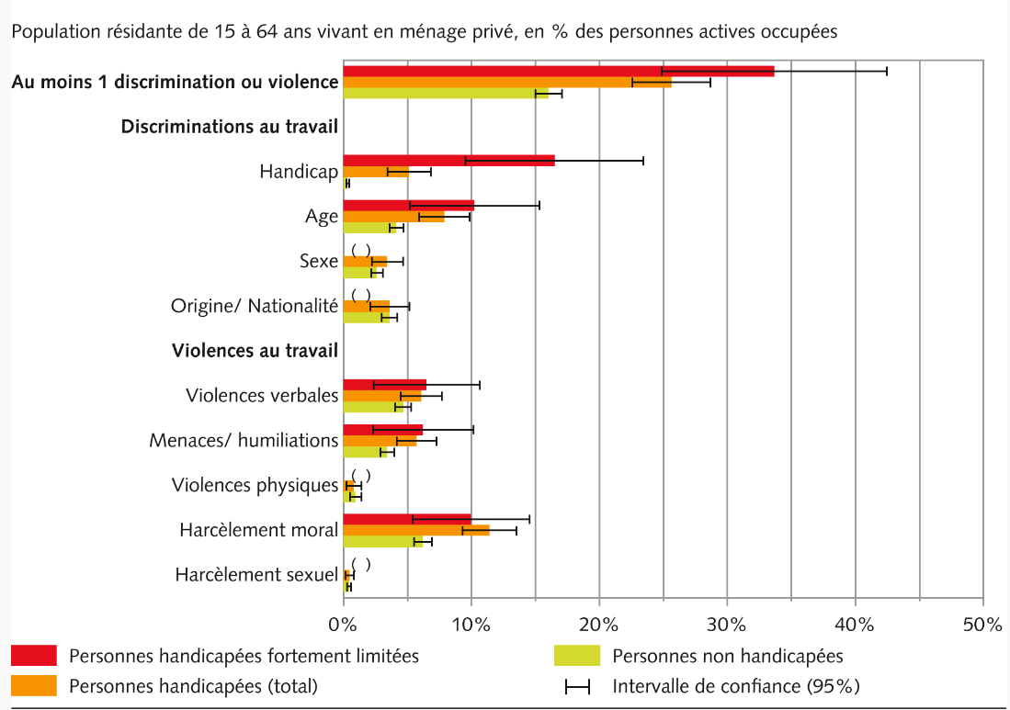
Source : OFS – Enquête suisse sur la santé

Expérience d’acte(s) discriminatoire(s) ou raciste(s) selon la nationalité et le sexe 2010/2012/2014
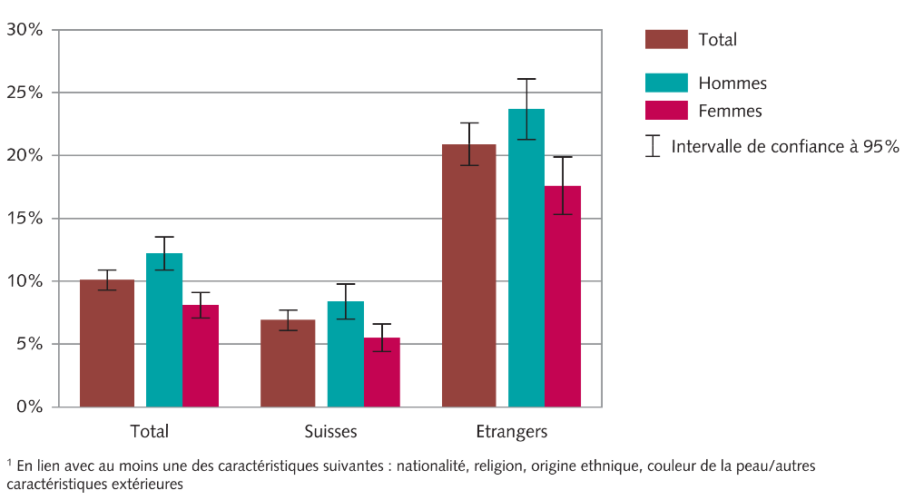
Source : SG-DFI, Résultats ponctuels du projet pilote « Enquête vivre ensemble »

Expérience d’acte(s) discriminatoire(s) ou raciste(s) selon la nationalité, 2010/2012/2014
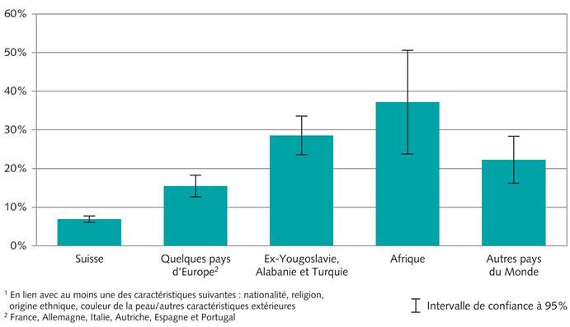
Source : SG-DFI, Résultats ponctuels du projet pilote « Enquête vivre ensemble »

Fréquence d’expériences d’acte(s) discriminatoire(s) ou raciste(s) selon le type de situation et la nationalité, 2010/2012/2014
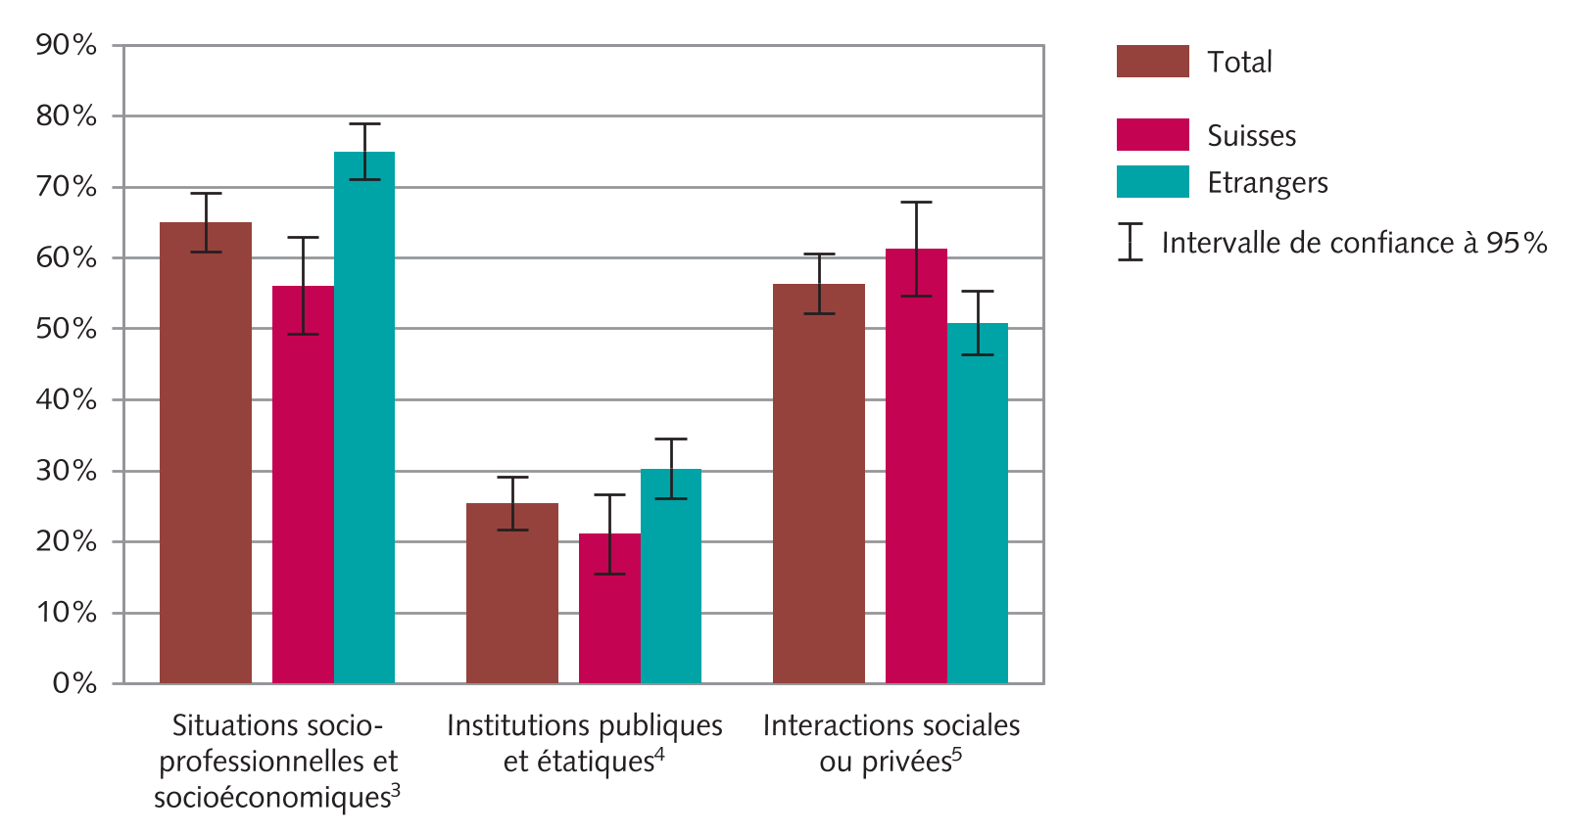
Source : SG-DFI, Résultats ponctuels du projet pilote « Enquête vivre ensemble »

Nombre de types de situations évoqués où a/ont eu lieu une/des expériences discriminatoire(s) ou raciste(s) par nationalité et sexe, 2010/2012/20
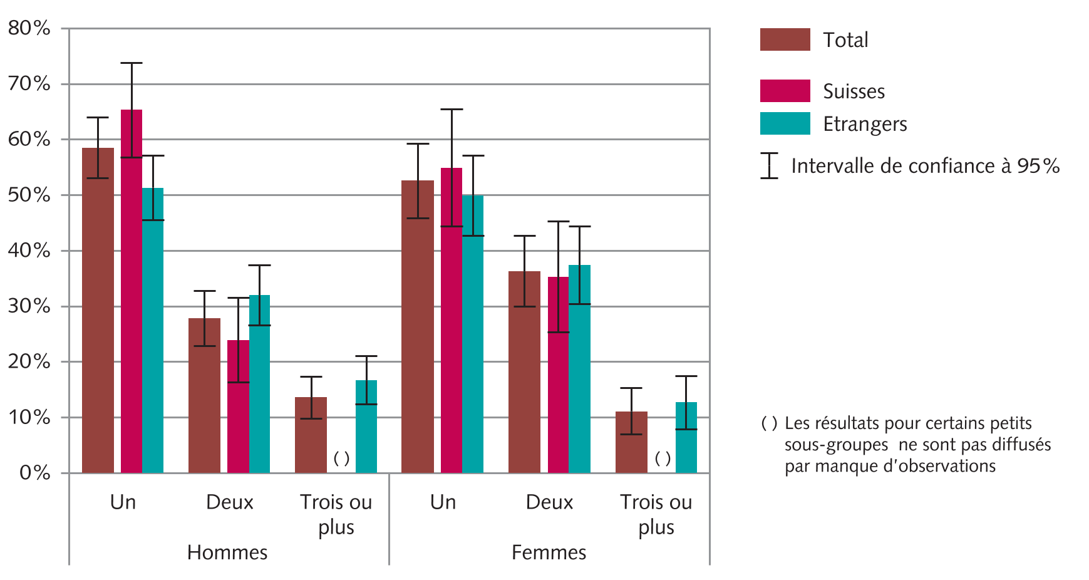
Source : SG-DFI, Résultats ponctuels du projet pilote « Enquête vivre ensemble »

Statistique policière de la criminalité SPC (nombre d'infractions saisies, état :10.02.2017)
Statistique policière de la criminalité | 2009 | 2010 | 2011 | 2012 | 2013 | 2014
Traite d’êtres humains | 50 | 52 | 45 | 78 | 61 | 46
Art. 182 CP
Encouragement à la prostitution | 104 | 99 | 69 | 148 | 86 | 69
Art. 195 CP
Statistique des condamnations pénales (nombre de condamnations entrées en force, état : 30.04.2017)
Statistique des condamnations pénales | 2009 | 2010 | 2011 | 2012 | 2013 | 2014
Traite d’êtres humains | 11 | 6 | 10 | 13 | 13 | 15
Art. 182 CP
Encouragement à la prostitution | 25 | 8 | 15 | 19 | 22 | 26
Art. 195 CP
Source : OFS

ad article 3

Niveau de formation de la population résidante selon le groupe d’âges (2016)

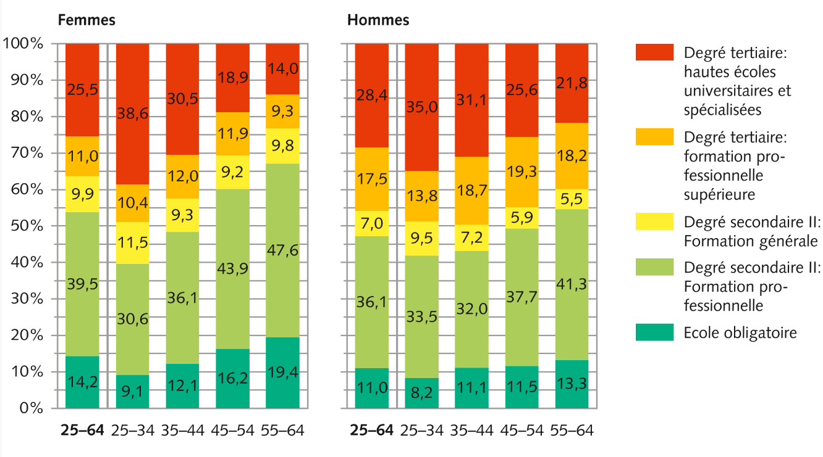

Source : OFS (ESPA)

Domaines d’études de la formation professionnelle initiale selon le sexe (2015)
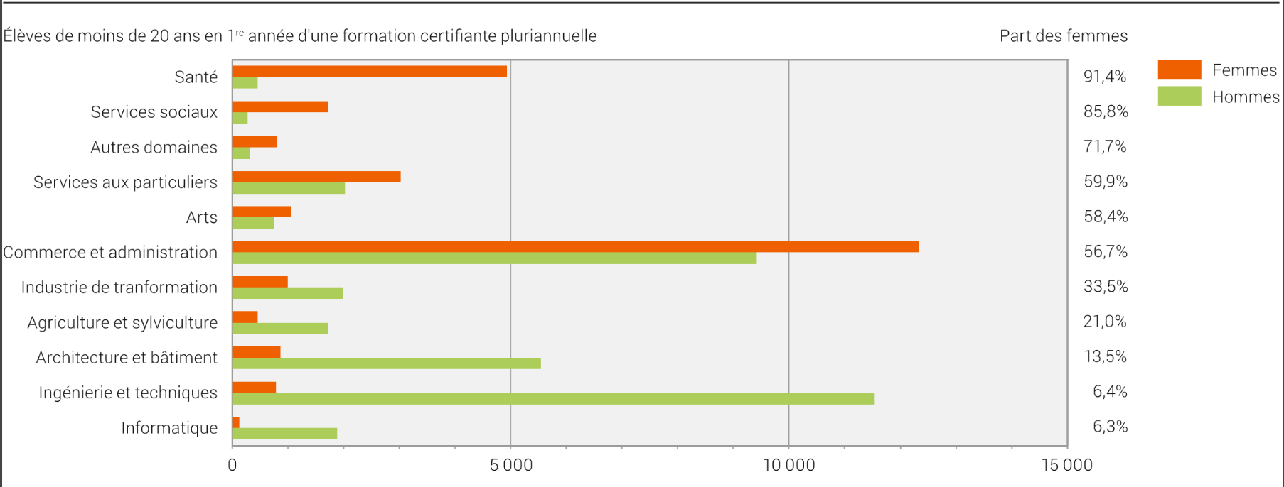

Source : OFS – Statistique des élèves et étudiants
Entrées dans les hautes écoles spécialisées selon le groupe de domaines d’études (2016)
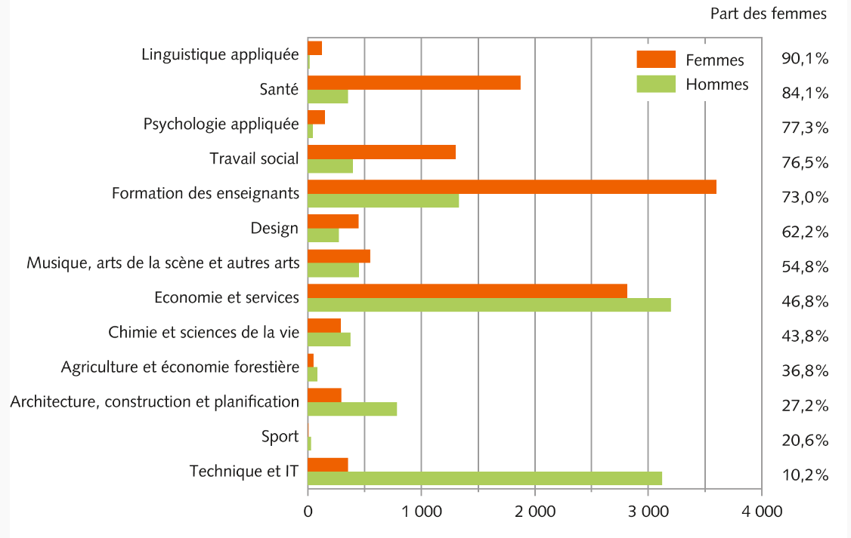
Source : OFS – SIUS

Entrées dans les hautes écoles universitaires selon le groupe de domaines d’études (2016)
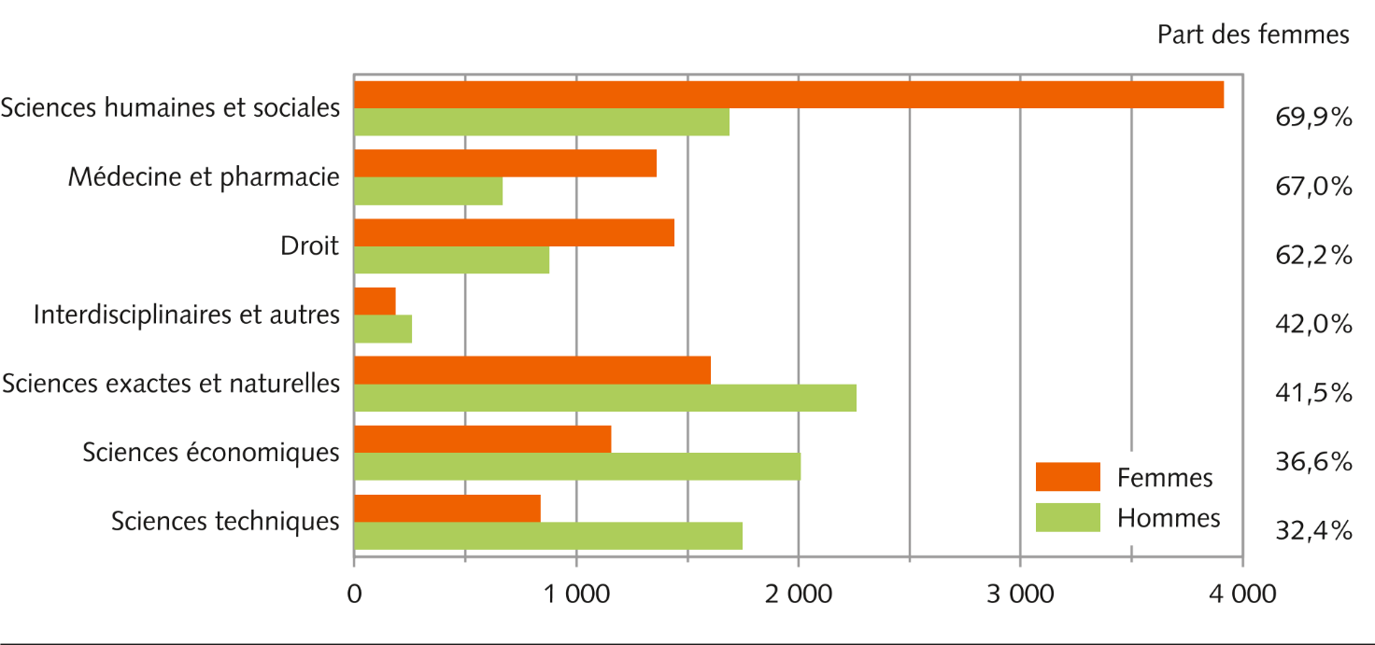
Source : OFS – SIUS

Egalité entre femmes et hommes en comparaison européenne : proportion de femmes parmi les étudiantes et étudiants au niveau tertiaire (2014)
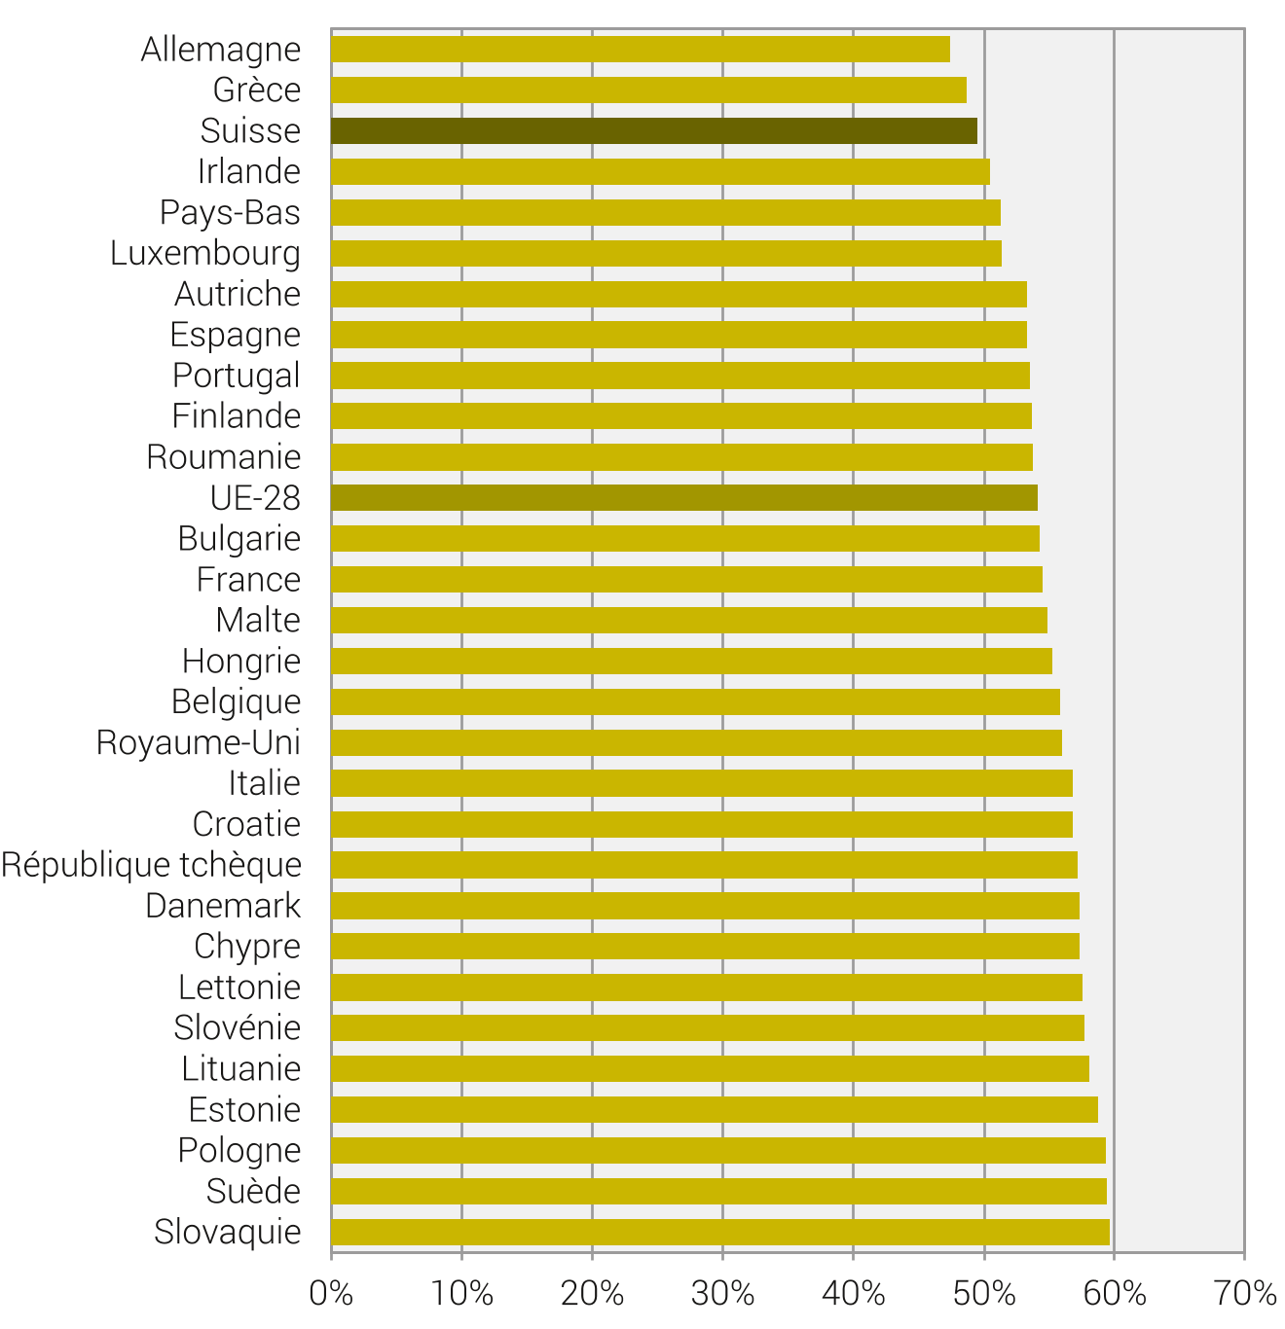
Source : Eurostat, état au 10.11.2016

Ecart salarial entre femmes et hommes (secteur privé et secteur public)
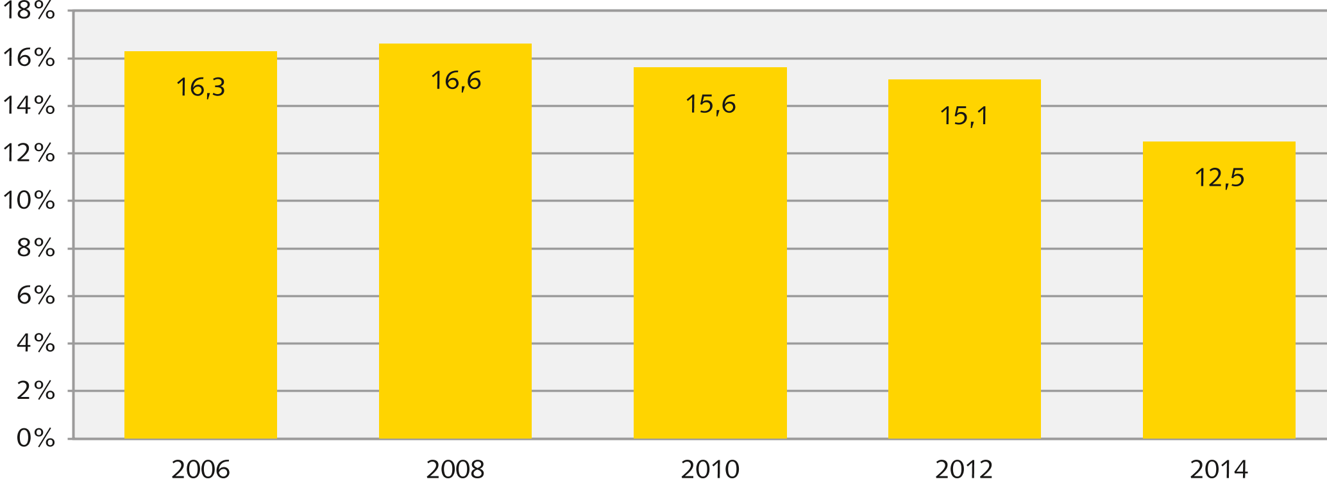
Source : OFS – Enquête suisse sur la structure des salaires

Part expliquée et inexpliquée de l’écart salarial entre femmes et hommes - Résultats sur la base de la nomenclature NOGA 2008 (Nouveau standard)
 | 2008 | 2010 | 2012 | 2014
Part expliquée: fondée sur des facteurs explicables | 60.4% | 62.4% | 59.1% | 60.9%
Part inexpliquée: sans facteurs explicables | 39.6% | 37.6% | 40.9% | 39.1%
Sources: Enquête suisse sur la structure des salaires; Calculs: Département d'économie quantitative, Université de Fribourg, Büro BASS

Taux d’activité des 15-64 ans en %
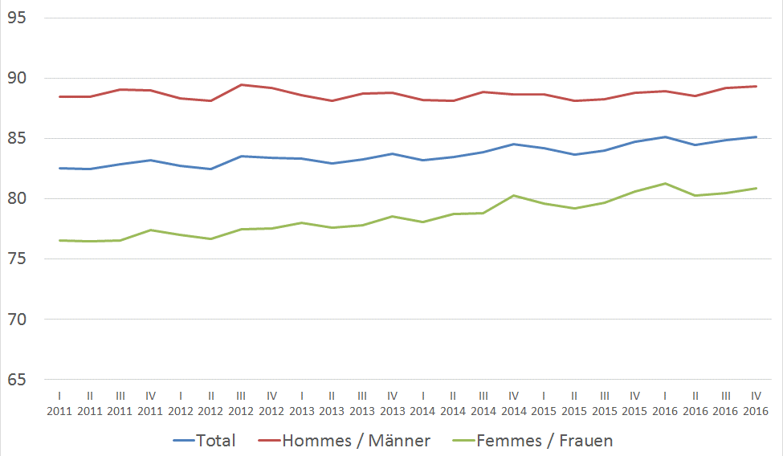
Source : OFS - ESPA

Taux d’occupation
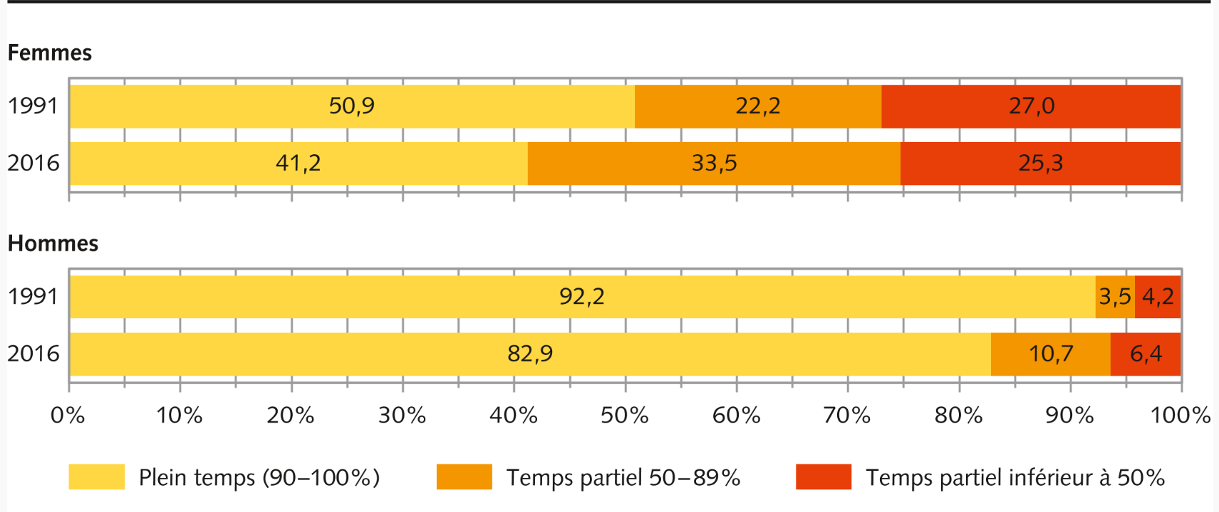

OFS - ESPA

ad article 6

Statut sur le marché du travail, 2014
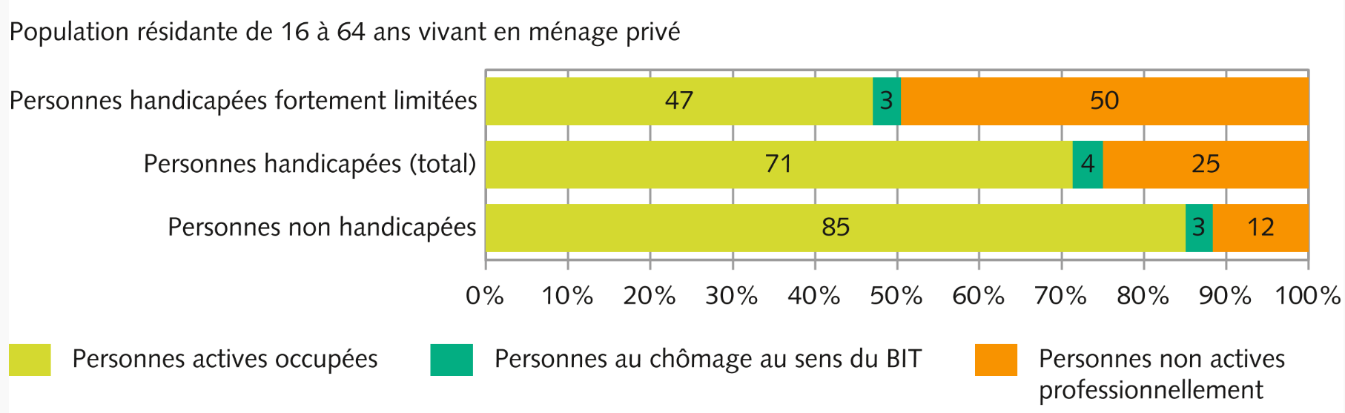
Source : OFS –SILC 2014

Taux de chômage selon la nationalité 2011-2016
Année | Total | Nat. suisse | Nat. étrangère
2011 | 2.8% | 2.1% | 5.2%
2012 | 2.9% | 2.1% | 5.5%
2013 | 3.2% | 2.2% | 6.0%
2014 | 3.0% | 2.2% | 5.5%
2015 | 3.2% | 2.3% | 5.8%
2016 | 3.3% | 2.4% | 6.0%
Source : SECO

Taux de chômage au sens du Bureau international du Travail (BIT)
 | 2010 | 2011 | 2012 | 2013 | 2014 | 2015 | 2016
Total | 4.8 | 4.4 | 4.5 | 4.7 | 4.8 | 4.8 | 4.9
Suisses | 3.6 | 3.4 | 3.4 | 3.4 | 3.5 | 3.5 | 3.5
Etrangers | 8.8 | 7.7 | 7.9 | 8.8 | 8.7 | 8.6 | 8.8
Hommes | 4.5 | 4.1 | 4.3 | 4.6 | 4.7 | 4.7 | 4.8
Femmes | 5.2 | 4.8 | 4.7 | 4.9 | 5.0 | 4.9 | 5.0
Source : OFS - ESPA

Taux d’actifs occupés selon la nationalité et les groupes d’âges (moyennes annuelles, en %)Erreur ! Liaison incorrecte.
 | 2010 | 2011 | 2012 | 2013 | 2014 | 2015 | 2016
Suisses
15-24 ans | 63.6 | 64.3 | 62.9 | 63.6 | 63.3 | 63.2 | 63.9
25-39 ans | 86.9 | 87.5 | 87.5 | 87.2 | 88.2 | 89.1 | 88.9
40-54 ans | 87.5 | 87.9 | 88.2 | 87.9 | 88.4 | 88.8 | 88.9
55-64 ans | 68.0 | 69.3 | 70.3 | 71.2 | 71.3 | 72.3 | 73.5
65 ans et plus | 9.5 | 10.0 | 10.3 | 10.8 | 11.5 | 11.6 | 12.4
15 ans et plus | 63.2 | 63.5 | 63.4 | 63.3 | 63.5 | 63.7 | 64.0
15-64 ans | 79.0 | 79.7 | 79.7 | 79.8 | 80.2 | 80.8 | 81.2
Etrangers
15-24 ans | 58.0 | 59.1 | 58.0 | 56.2 | 57.3 | 55.6 | 57.1
25-39 ans | 77.5 | 80.7 | 81.4 | 80.3 | 80.4 | 81.4 | 81.7
40-54 ans | 76.0 | 78.3 | 79.5 | 79.0 | 79.6 | 79.3 | 79.4
55-64 ans | 56.2 | 57.2 | 56.9 | 59.3 | 59.1 | 60.3 | 62.1
65 ans et plus | 6.7 | 6.4 | 6.6 | 7.3 | 8.7 | 9.1 | 8.7
15 ans et plus | 65.8 | 67.9 | 68.4 | 67.9 | 68.4 | 68.6 | 69.0
15-64 ans | 71.9 | 74.2 | 74.9 | 74.2 | 74.7 | 74.9 | 75.4
Source : OFS - ESPA

Taux de chômage de longue durée selon l’âge, le sexe et la nationalité 2011-2016
Année | 15-24 ans | 25-49 ans | 50 ans et plus | Femmes | Hommes | Nat. suisse | Nat. étrangère
2011 | 5.2% | 18.1% | 34.5% | 19.7% | 20.5% | 20.4% | 19.8%
2012 | 2.7% | 13.6% | 27.7% | 15.5% | 15.2% | 15.9% | 14.7%
2013 | 2.8% | 13.8% | 26.7% | 15.5% | 15.2% | 15.7% | 14.9%
2014 | 2.6% | 14.7% | 27.5% | 16.2% | 16.3% | 16.5% | 15.9%
2015 | 2.4% | 13.6% | 26.4% | 15.4% | 15.1% | 15.8% | 14.6%
2016 | 2.7% | 14.5% | 26.7% | 16.0% | 16.2% | 16.6% | 15.5%
Source : SECO

Participation aux mesures du marché du travail selon l’âge, le sexe et la nationalité 2011-2016

Année | Total | 15-24 ans | 25-49 ans | 50+ ans | Femmes | Hommes | Suisses | Etrangers
2011 | 8.1% | 11.4% | 7.9% | 6.9% | 8.2% | 8.0% | 7.6% | 8.7%
2012 | 8.1% | 11.6% | 7.9% | 7.0% | 8.3% | 8.0% | 7.6% | 8.8%
2013 | 8.0% | 11.3% | 7.8% | 6.9% | 8.2% | 7.9% | 7.5% | 8.7%
2014 | 8.3% | 11.7% | 8.1% | 7.2% | 8.3% | 8.3% | 7.7% | 9.0%
2015 | 8.1% | 11.4% | 7.8% | 7.1% | 8.1% | 8.0% | 7.5% | 8.7%
2016 | 8.0% | 11.5% | 7.7% | 7.2% | 8.0% | 8.0% | 7.4% | 8.7%
Source : SECO

Evolution de la part des femmes dans les institutions politiques
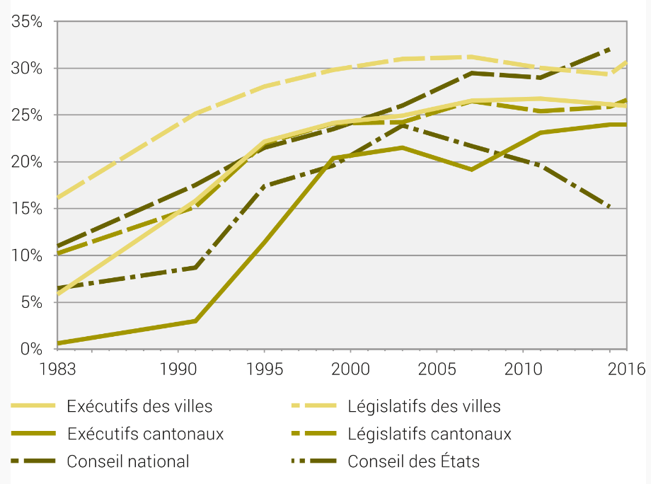
Source : OFS – Statistique des élections

ad article 7

Risques physiques au travail (2012) : population active occupée de 15 à 64 ans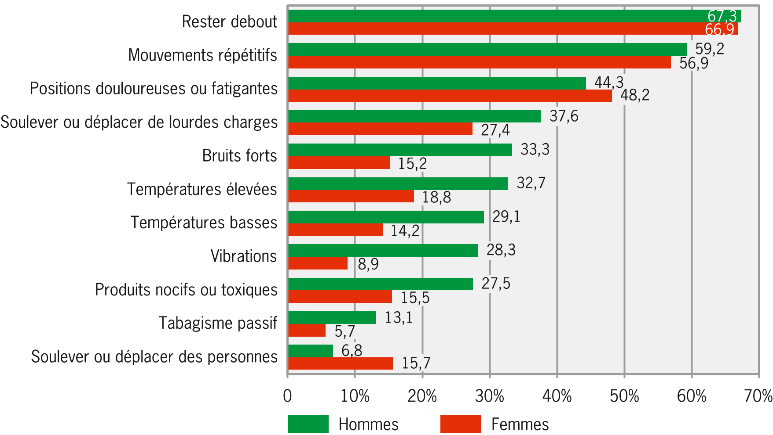
Source : OFS - ESS

Risques psychosociaux au travail (2012) : population active occupée de 15 à 64 ans
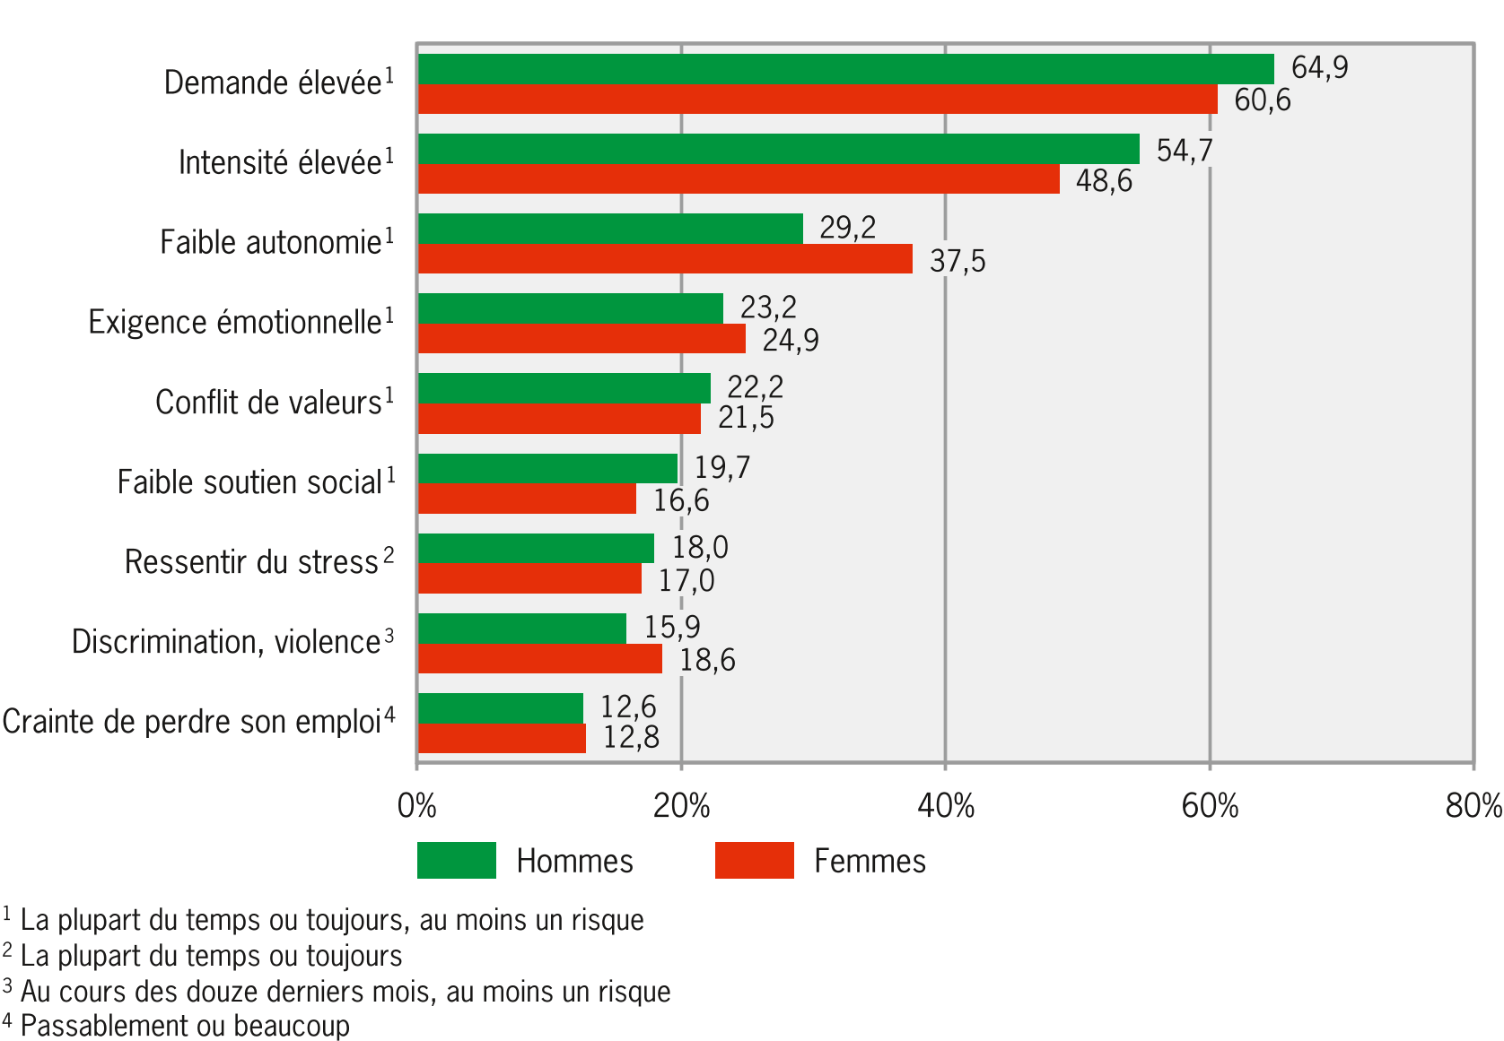

Source : OFS – ESS

Durée de travail en heures par emploi (2015)
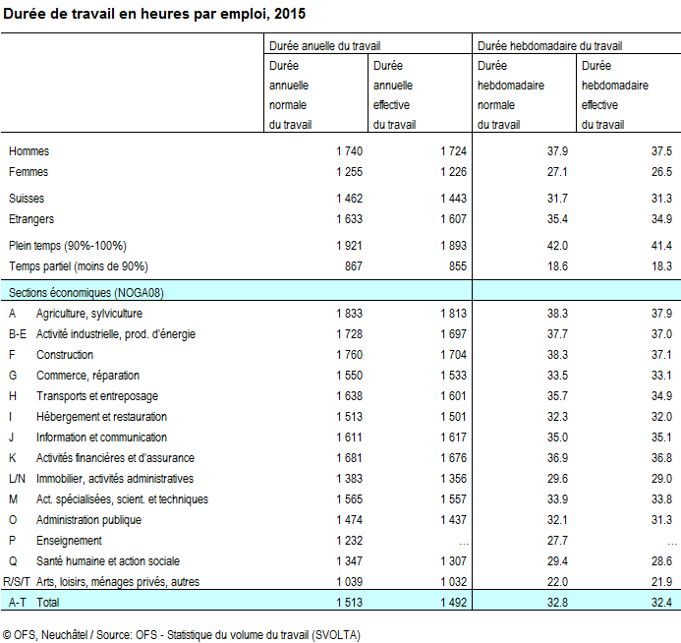
Source : OFS – SVOLTA
Taux d’heures supplémentaires des salariés à plein temps en % 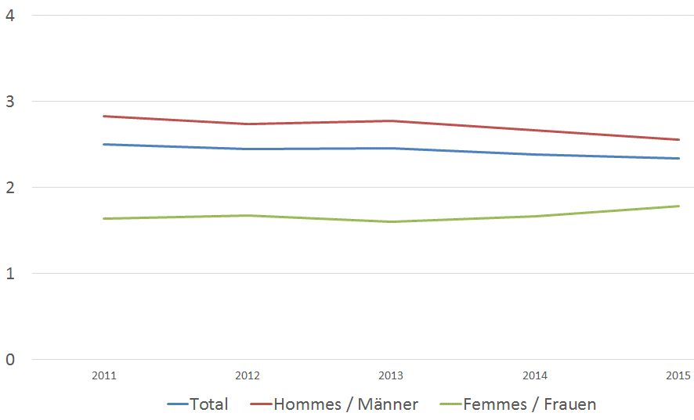
Source : OFS - SVOLTA

Taux d’heures supplémentaires des salariés occupés à plein temps (2015)
Durée annuelle d’heures supplémentaires en % de la durée annuelle normale du travail. Uniquement les heures supplémentaires non compensées par des congés des durées de travail variables

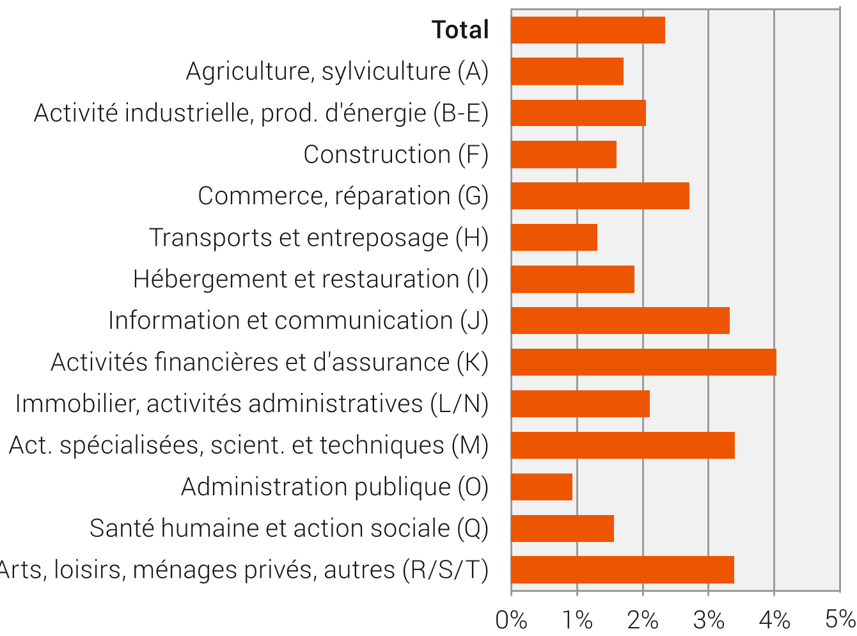
Source : OFS – SVOLTA

Salariés avec un bas salaire, secteur privé
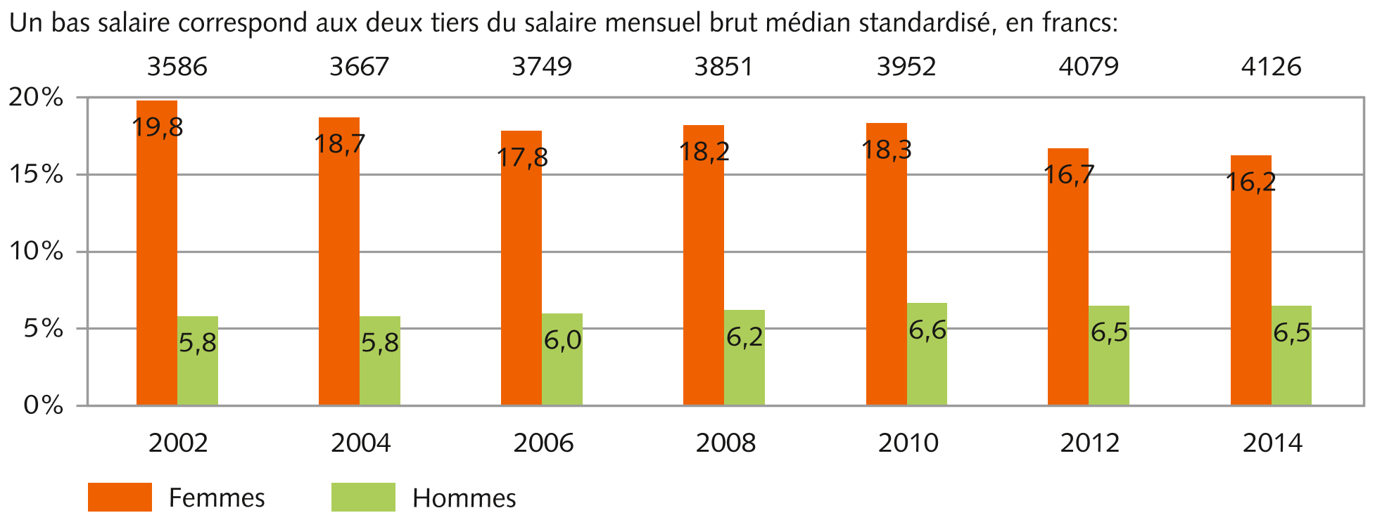

Source : OFS – ESS

Taux de postes à bas salaire selon la taille de l’entreprise et le sexe (2014)
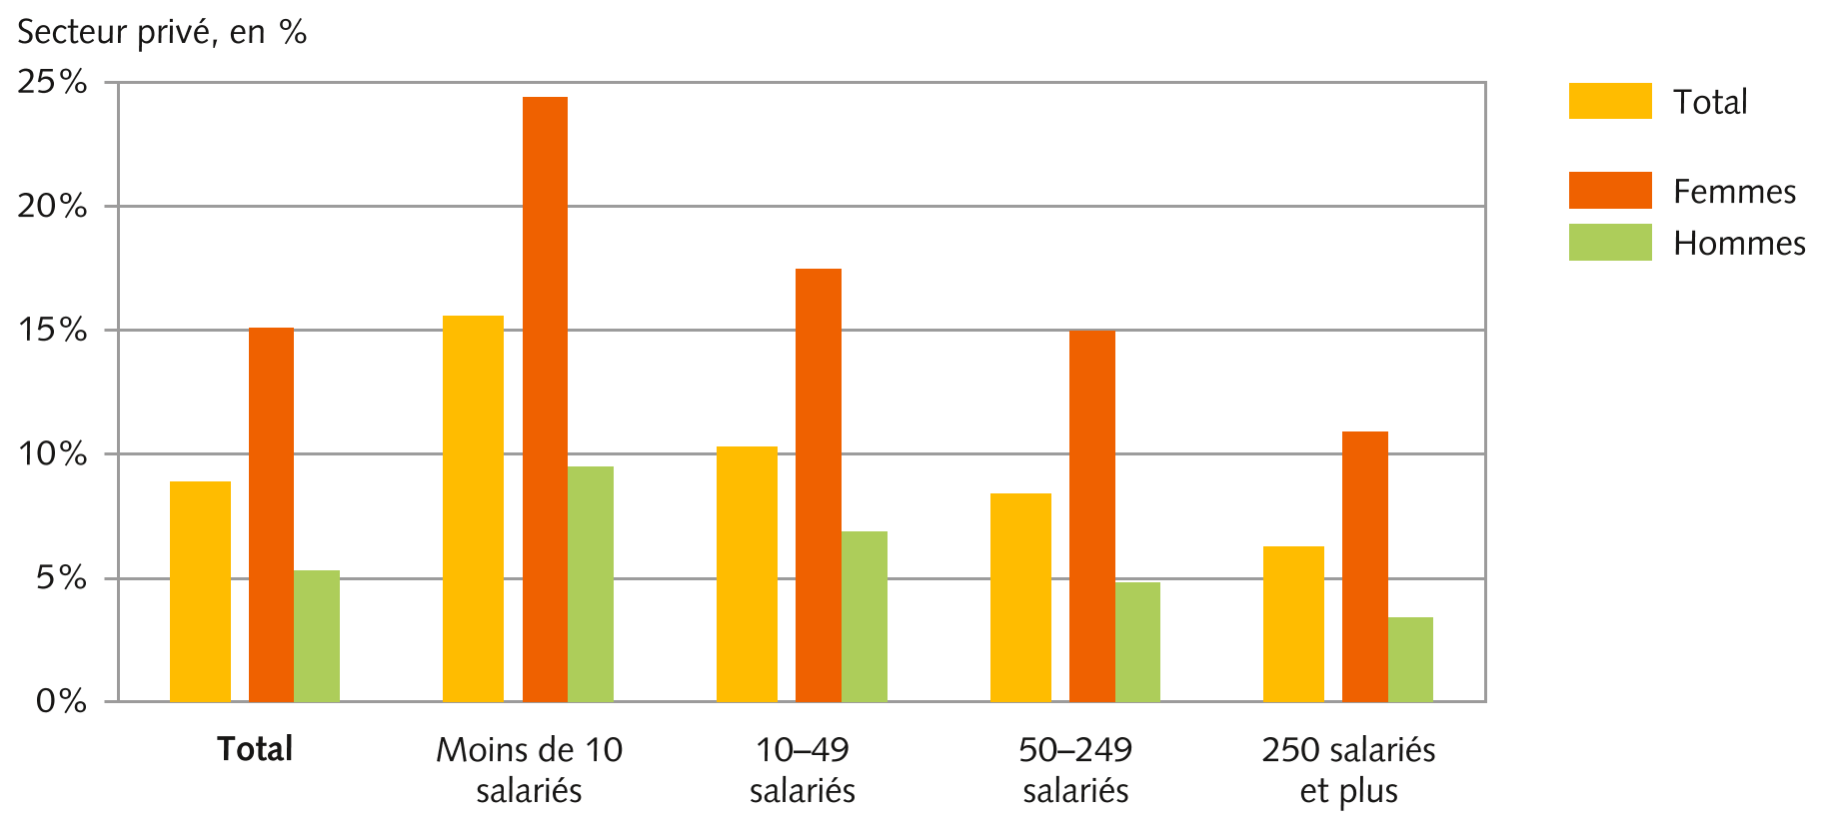
Source : OFS – Enquête suisse sur la structure des salaires

Surveillance et exécution de la loi sur le travail et la loi sur l’assurance-accidents :
nombre de collaborateurs SUVA, cantons et SECO

Source : SECO

Chiffres relatifs par milliers d’actifs à temps plein
Année | Accidents de travail | Maladies professionnelles
2011 | 70.7 | 0.9
2012 | 69.6 | 0.8
2013 | 69.3 | 0.7
2014 | 68.0 | 0.7
Source : Statistique des accidents LAA 2016

